Lista I
Propriedades dos radicais e potências
1ª Questão: Aplicando a propriedade distributiva, determine os seguintes produtos.(valor 0,6)
$a)\sqrt{7}(\sqrt{7}-1)$ $b)\left(\sqrt{5}-1\right)(\sqrt{5}+3)$

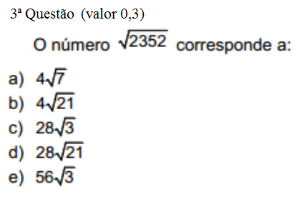

4ª Questão: O valor da expressão ${\left(-\frac{1}{2}\right)}^{0}+{\left(-1\right)}^{5}$ é : (valor 0,4)
$a)-\frac{1}{2}$ $b)-4$ $c) 0$ $d)-\frac{9}{2}$

5ª Questão: O valor da expressão $\left(-3²+3^{0}\right)÷\left(1²-0^{4}\right)$ é igual a : (valor 0,4)
- -8
- -6
- -4
- 5
- 10
6ª Questão : O valor da expressão $\sqrt{13+\sqrt{7+\sqrt{2+\sqrt{4}}}}$ é : (valor 0,4)
- 4 b) 4,5 c) 5 d) 5,5

7ª Questão: Observe a tabela a seguir: (valor 0,3)
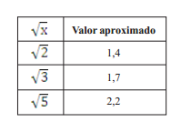
O valor aproximado para $\sqrt{10}-\sqrt{6}$ é :

- 0,4 b) 0,7 c) 1,0 d) 1,1 e) 2,0

8ª Questão: O valor da expressão $\sqrt{72}+\sqrt{128}+5\sqrt{50}$ é : (valor 0,3)
$$a)\sqrt{2}$$
$$b)7\sqrt{2}$$
$$c)3\sqrt{3}$$
$$d)39\sqrt{2}$$
$$e)10\sqrt{3}$$

9ª Questão: Determine a medida do perímetro das figuras, onde estão assinaladas as medidas dos lados: (valor 0,6)
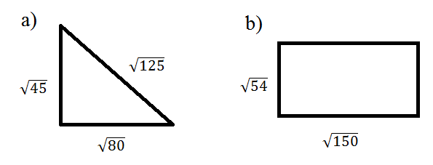
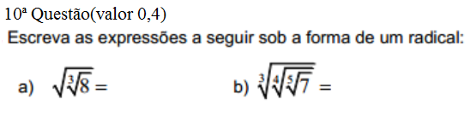

11ª Questão: Sabendo que $\sqrt{2}=1,41$(aproximação de centésimos) e $\sqrt{3}=1,73$( aproximação de centésimos),dê o valor do número real y na forma decimal , sendo $y=\sqrt{200}+\sqrt{300}+\sqrt{800}+\sqrt{1200}$. (valor 0,5)

